Appareil:
Sonde:
 | (Nom,Prénom) |  | (Date de naissance)
Type d‘examen: | Indication, Question
Foie  Physiologique (dans les normes/normal(?))  convexe, cunéiforme, ductile  distribution sonographique homogène, densité  normale  Voies biliaires  Physiologique  Vésicule biliaire: Taille, lumen, paroi, indolent  Cholédoque: Largeur(diamètre intra- et extra hépatique)  Pancréas  Physiologique  Tête, corpus, queue représenté/identifiable  , taille et contour, canal de taille normal  Rate  Physiologique  Taille, forme, position, distribution  sonographique homogène  Reins  Droite physiologique  Gauche physiologique  Taille, position, forme, largeur du parenchyme,  Sans signes de dilatation (pyélocalicielle(congestion)  Vaisseaux  Physiologique  Aorte: largeur normal, droit, parois lisses  V. cave: variabilité respiratoire  Estomac/ intestin (tractus gastro-intestinal anses digestives)  Physiologique  Sans rétention ni cocarde  Vessie  Physiologique  Taille, position, forme, paroi, anéchogène  Organes génitaux féminins  Physiologique  Ovaires: Position, volume, structure  Utérus: Position, taille, structure, endomètre  Prostate  Physiologique  Taille, forme, contour, distribution sonographique | Résultats pathologiques
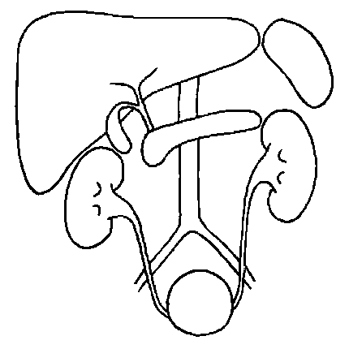 | Appréciation/Conclusion ( ?)

Examinateur

Dr méd XX

